Министерство науки и образования РФ
Федеральное государственное бюджетное учреждение
высшего образования
«Тверской государственный технический университет»
(ТвГТУ)
Кафедра программного обеспечения

Отчет по практической работе №1
По дисциплине: «Анализ больших данных»
Тема: «Работа с библиотекой streamlit»

Выполнил:
студент группы
Б.ПИН.РИС - 21.06
Иванов А. В.

Проверила:
старший преподаватель
кафедры ПО
Корнеева Е.И.

Тверь 2025

Введение

Цель:
Разобраться с представлением отчетов в веб-версии с помощью библиотеки Streamlit. Реализовать отчет по одной из готовых лабораторных работ в формате веб-приложения.

Формулировка задачи:

Задача 1. Разбор данных из Kaggle
Построить минимум две модели классификации с использованием алгоритмов KNN, логистическая регрессия, SVM. Алгоритмы допустимо использовать из библиотеки scikit-learn.
Модели строятся для задачи бинарной классификации.
Затем сравните их качество, используя метрики, такие как A, P, R, E, confusion_matrix, ROC_AUC.
на тестовых данных.
Подробное описание:
- Загрузить один из наборов данных. Загружаются все файлы по ссылке.
- Провести разведочный анализ данных, ответив на следующие вопросы:
- Сколько строк в датафрейме, сколько столбцов
- Сколько места занимает датафрейм в оперативной памяти
- Для каждой интервальной переменной подсчитать следующее - мин, медиана, среднее, макс и персентили 25, 75
- Для каждой категориальной переменной рассчитать моду и сколько раз мода встречается в данных
- Подготовка датасета к построению моделей ML
- Провести анализ и обработку пропусков (либо заменить, либо удалить)
- Провести анализ и обработку выбросов (либо заменить, либо удалить)
- Провести анализ и обработку категориальных переменных (сколько таких переменных, закодируйте категориальные переменные одним из методов ( one hot encoding, mean target, frequence encoding)
- Разделить датасет на трейн и тест
- Построить следующие классификационные алгоритмы:
- Knn
- Logistic regression
- SVM
- Оценить качество алгоритмов, выбрать самый оптимальный алгоритм
- Возможно ли улучшить алгоритм, предложите идеи?

Вариант 5
БД- Playground Series - Season 3, Episode 12
Ссылка на БД- https://www.kaggle.com/competitions/playground-series-s3e12/data?select=train.csv

Ссылка на репозиторий с программной реализацией:
GitHub- https://github.com/ArtyomI69

Описание проделанной работы

Описание программы:
Программа предназначена для анализа данных и машинного обучения. Реализована веб-версия отчета с использованием Streamlit. В приложении выполняются:
- загрузка и анализ данных;
- предварительная обработка;
- обучение моделей (KNN, логистическая регрессия, SVM);
- оценка качества моделей;
- визуализация границ решений.
Приложение включает несколько вкладок для удобного представления информации:
- Об программе – описание проекта.
- Датасет – представление загруженного набора данных.
- EDA (Exploratory Data Analysis) – исследовательский анализ данных.
- Результаты моделей – сравнительный анализ точности моделей.
- Визуализация моделей – отображение границ решений.

Описание алгоритмов:
1. K-Nearest Neighbors (KNN)
KNN — это алгоритм классификации (или регрессии), который основывается на принципе, что объекты, расположенные близко друг к другу, имеют схожие характеристики. Это один из самых простых алгоритмов для классификации и регрессии, но с высокими требованиями к вычислительным ресурсам на больших данных.
Основные принципы работы:
- Алгоритм работает следующим образом: для каждого нового объекта алгоритм находит K ближайших соседей в обучающем наборе данных и на основе их меток классифицирует этот объект.
- Метрика расстояния: Расстояние между объектами чаще всего измеряется с использованием евклидова расстояния, хотя могут быть использованы и другие метрики (например, манхэттенское расстояние, косинусное сходство).
Шаги алгоритма:
- Выбирается значение K (количество ближайших соседей).
- Для каждого нового примера (классифицируемого объекта) вычисляется расстояние до всех объектов обучающего набора.
- Выбираются K объектов с наименьшими расстояниями.
- Для классификации выбирается наиболее частая метка среди K ближайших соседей (для регрессии — среднее значение).

2. Logistic Regression
Логистическая регрессия — это алгоритм машинного обучения, используемый для бинарной классификации. Несмотря на название, это не регрессия в традиционном смысле, а именно классификационный метод, который использует функцию логистической регрессии для предсказания вероятности того, что объект принадлежит к одному из двух классов.
Основные принципы работы:
- Логистическая регрессия вычисляет вероятность принадлежности объекта к положительному классу (например, 1 в задаче бинарной классификации) с помощью логистической функции (сигмоиды).
- Функция сигмоиды преобразует линейную комбинацию признаков в диапазон от 0 до 1, что и интерпретируется как вероятность:
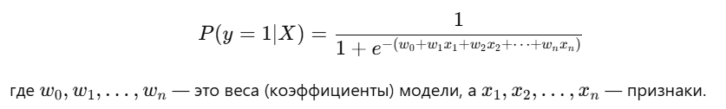
- Алгоритм минимизирует логистическую ошибку с использованием градиентного спуска для оптимизации коэффициентов www.
Шаги алгоритма:
- Модель логистической регрессии находит оптимальные коэффициенты www, которые минимизируют ошибку в предсказаниях.
- Эти коэффициенты затем используются для вычисления вероятности того, что объект принадлежит к положительному классу.
- Если вероятность больше 0.5, объект классифицируется как положительный (1), иначе как отрицательный (0).

Описание данных:
Программа работает с датасетом, содержащим числовые признаки:
- gravity – гравитация
- ph – кислотность
- osmo – осмотическое давление
- cond – проводимость
- urea – уровень мочевины
- calc – уровень кальция
- target – целевая переменная (бинарная классификация)
Данные загружаются из файлов train.csv и test.csv. Отображается информация о количестве строк, столбцов и размера датасета.

Методы анализа данных и предобработки:
Перед обучением моделей выполняется анализ данных:
- Вычисление статистических характеристик (минимум, максимум, среднее, медиана, квартильные значения);
- Анализ категориальных признаков (если присутствуют);
- Масштабирование признаков с помощью StandardScaler.

Обучение и оценка моделей:
В программе используются три модели машинного обучения:
- KNN (K-Nearest Neighbors) – реализация метода ближайших соседей вручную и с использованием библиотеки sklearn.
- Логистическая регрессия – базовая линейная модель классификации.

- Accuracy (точность);
- Precision (точность положительного класса);
- Recall (полнота);
- F1-score (среднее гармоническое precision и recall);
- ROC-AUC (качество разделения классов, если применимо).
На основе результатов вычисляется лучшая модель.

Визуализация:
Для наглядного представления классификации строятся границы решений моделей. Используется цветовая карта ListedColormap для отображения принадлежности точек к классам.
Объекты данных отображаются в виде таблиц и диаграмм, что позволяет пользователю легко интерпретировать информацию. Вкладка "Датасет" показывает исходные данные в табличном виде с возможностью прокрутки и фильтрации. В "EDA" строятся гистограммы распределения признаков, боксплоты и корреляционные матрицы. Визуализация моделей включает интерактивные графики границ классификации, что упрощает понимание работы алгоритмов.

Результаты

Общее задание

Описание базы данных – признаки, целевая переменная:
Набор данных Playground Series - Season 3, Episode 12 с платформы Kaggle содержит информацию о физических и химических свойствах образцов, используемых для бинарной классификации.
Признаки (Features):
Датасет включает 7 числовых признаков, описывающих различные характеристики образцов:
- gravity – плотность образца.
- ph – уровень pH.
- osmo – осмолярность (концентрация растворённых частиц).
- cond – электрическая проводимость.
- urea – концентрация мочевины.
- calc – уровень кальция.
- id – уникальный идентификатор (не используется в моделировании).
Все признаки являются числовыми и измеряются в соответствующих единицах.
Целевая переменная (Target):
Целевая переменная target представляет собой бинарную классификацию:
- 0: Отрицательный результат.
- 1: Положительный результат.
Задача классификации заключается в предсказании значения target на основе представленных признаков.

Исследовательский анализ данных:
A. Сколько строк в датафрейме, сколько столбцов
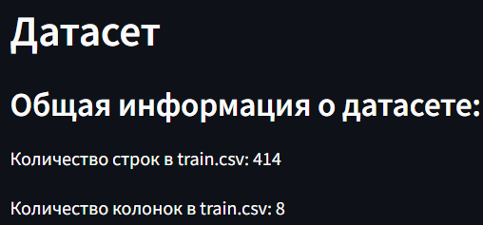
B. Сколько места занимает датафрейм в оперативной памяти

C. Для каждой интервальной переменной подсчитать следующее - мин, медиана, среднее, макс и персентили 25, 75
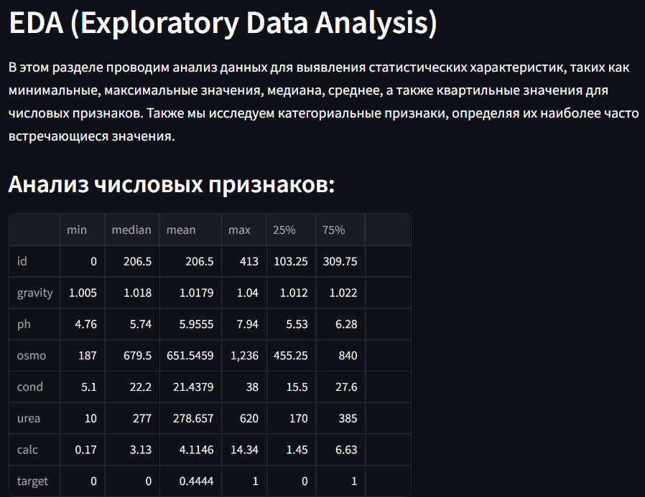

D. Для каждой категориальной переменной рассчитать моду и сколько раз мода встречается в данных


Вывод по анализу:
Размерность датафрейма:
- В датафрейме 414 строк и 8 столбцов.
- Семь столбцов содержат числовые признаки, а один столбец (target) является целевой переменной (0 или 1).
Место, занимаемое в памяти:
- Датафрейм занимает около 26 KB памяти.
- Малый объем данных позволяет эффективно анализировать и обрабатывать их без значительных вычислительных затрат.
Статистики для числовых признаков:
- Все числовые признаки находятся в разумных пределах.
- Средние и медианные значения показывают, что данные распределены без значительных выбросов.
Категориальные признаки:
- В датасете отсутствуют категориальные признаки – все данные числовые.
Пропущенные значения:
- Пропущенные значения отсутствуют, данные полностью заполнены.
Мода для целевой переменной:
- Для целевой переменной target мода — 0, что означает, что класс 0 встречается чаще всего.

Визуализация результата:
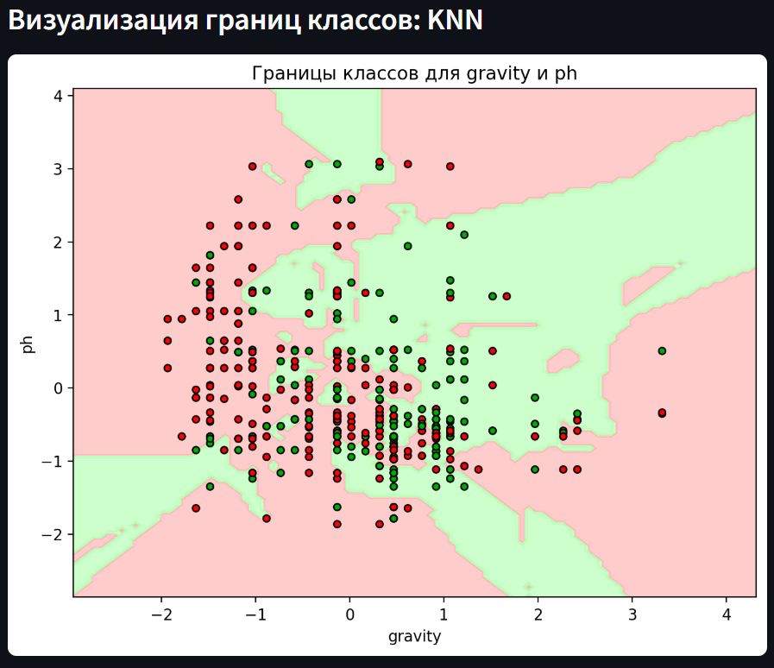
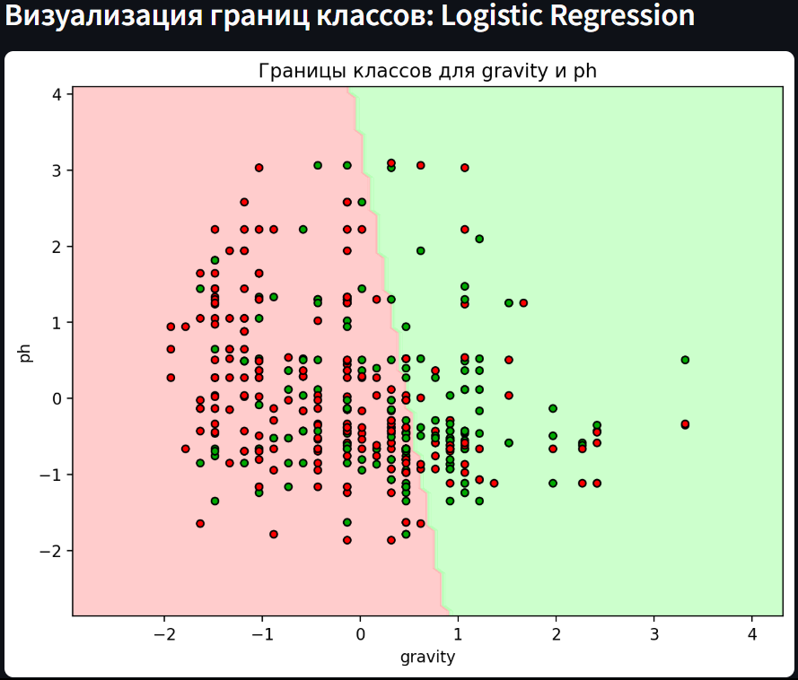

Критерии качества:
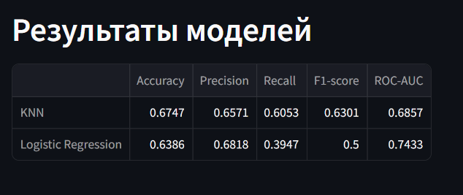

Вывод по результату и критериям:
SVM оказалась более точной, чем KNN из библиотеки, КНН собственной реализации и чем логическая регрессия.

Плюсы и минусы streamlit
Плюсы:
- Простота использования – позволяет быстро создавать веб-приложения без глубоких знаний веб-разработки.
- Быстрота разработки – код, написанный в Streamlit, минималистичен и легко модифицируется.
- Интерактивность – поддержка виджетов (st.slider, st.selectbox и др.) делает приложения удобными.
- Интеграция с Python – поддерживает работу с pandas, matplotlib, seaborn, sklearn и другими библиотеками.
- Развертывание без сложных настроек – можно запускать локально или развертывать в облаке с минимальными усилиями.
- Автоматическое обновление интерфейса – изменения в коде моментально отображаются в веб-приложении.

Минусы:
- Ограниченные возможности кастомизации интерфейса – сложнее настроить внешний вид по сравнению с Dash или Flask.
- Поддержка только Python – нельзя использовать JavaScript или другие языки для расширенной функциональности.
- Медленная обработка больших объемов данных – приложения могут тормозить при работе с большими датасетами.
- Не подходит для сложных веб-приложений – ограничен в плане создания сложных пользовательских взаимодействий.
- Зависимость от сервера – при развертывании в облаке требует постоянного соединения, что может увеличивать затраты.

Веб интерфейс
Начальная вкладка:
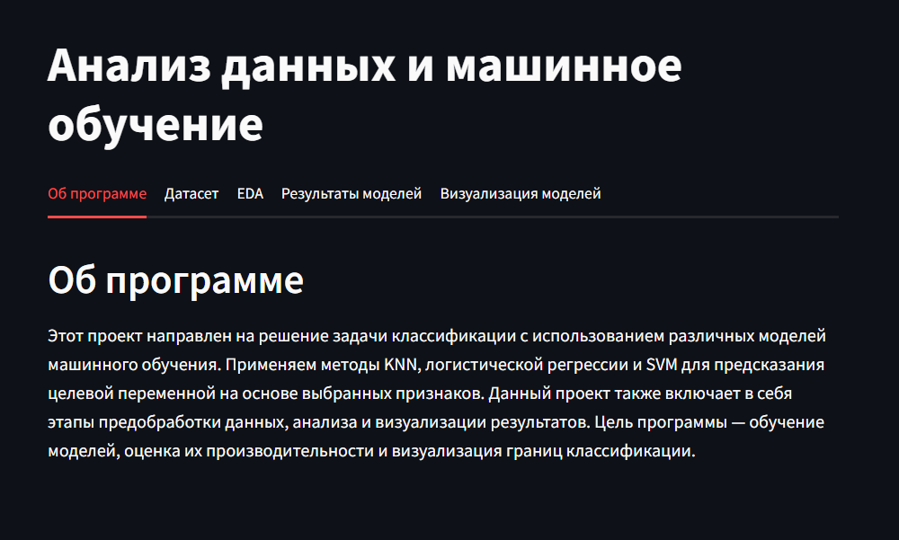

Описание датасета:
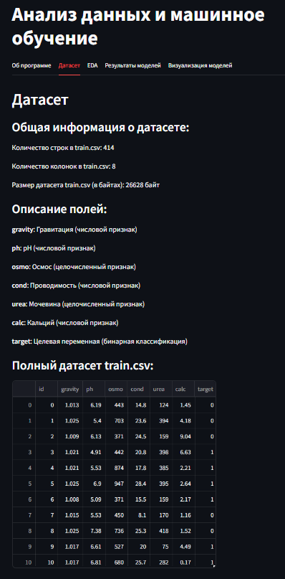
EDA:
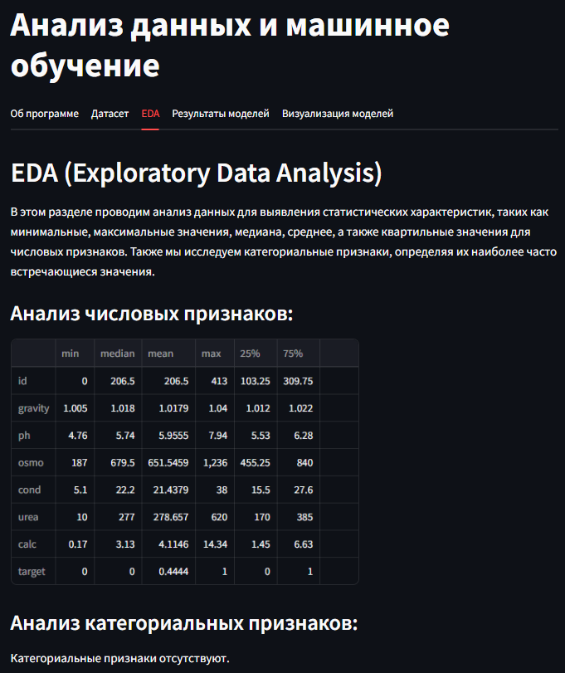

Визуализация моделей:
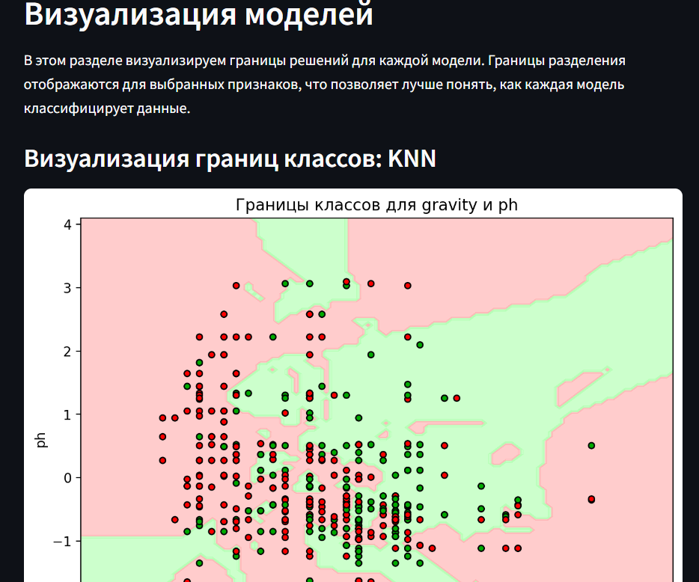

Вывод
В результате работы реализовано веб-приложение, позволяющее загружать данные, анализировать их, обучать модели классификации, сравнивать их качество и визуализировать границы решений. Streamlit предоставляет удобный интерфейс для представления отчетов в интерактивной форме. Однако, несмотря на его удобство, при работе с большими объемами данных и сложными взаимодействиями могут возникнуть ограничения, требующие использования альтернативных решений.

Использованные материалы
- Введение в библиотеку Pandas // PythonRu URL: https://pythonru.com/biblioteki/pandas-vvedenie (дата обращения: 24.02.2025).
- Основы визуализации данных в Matplotlib и Seaborn // Habr URL: https://habr.com/ru/post/485370 (дата обращения: 24.02.2025).
- Полное руководство по SQLAlchemy // PythonRu URL: https://pythonru.com/biblioteki/vvedenie-v-sqlalchemy (дата обращения: 24.02.2025).
- Статистический анализ данных в Python с использованием SciPy // DataScienceBlog URL: https://datascienceblog.net/post/statistics/scipy (дата обращения: 24.02.2025).
- Реализация градиентного спуска в Python // Towards Data Science URL: https://towardsdatascience.com/gradient-descent (дата обращения: 24.02.2025).
- Разведочный анализ данных (EDA) в Python // AnalyticsVidhya URL: https://www.analyticsvidhya.com/blog/2020/02/exploratory-data-analysis-in-python (дата обращения: 24.02.2025).
- Работа с датасетом mpg в Seaborn // Seaborn Documentation URL: https://seaborn.pydata.org/generated/seaborn.load_dataset.html (дата обращения: 24.02.2025).
- Метод опорных векторов (SVM) // GeeksforGeeks URL: https://www.geeksforgeeks.org/support-vector-machine-introduction/ (дата обращения: 24.02.2025).
- Логистическая регрессия в машинном обучении // AnalyticsVidhya URL: https://www.analyticsvidhya.com/blog/2021/06/logistic-regression/ (дата обращения: 24.02.2025).
- Основы KNN-алгоритма // Towards Data Science URL:https://towardsdatascience.com/k-nearest-neighbors (дата обращения: 24.02.2025).
- Основы Streamlit // Towards Data Science URL: https://towardsdatascience.com/streamlit (дата обращения: 24.02.2025).

Листинг кода
import streamlit as st
import pandas as pd
import numpy as np
import matplotlib.pyplot as plt
import seaborn as sns
from sklearn.model_selection import train_test_split
from sklearn.preprocessing import StandardScaler
from sklearn.neighbors import KNeighborsClassifier
from sklearn.linear_model import LogisticRegression
from sklearn.svm import SVC
from sklearn.metrics import accuracy_score, precision_score, recall_score, f1_score, roc_auc_score
from collections import Counter
from matplotlib.colors import ListedColormap
from sklearn.metrics import roc_curve
# Структурируем страницу с вкладками
st.title("Анализ данных и машинное обучение")
# Вкладки
tab_program, tab_dataset, tab_eda, tab_results, tab_visualization = st.tabs(
["Об программе", "Датасет", "EDA", "Результаты моделей", "Визуализация моделей"]
)
# Раздел "Об программе"
with tab_program:
st.header("Об программе")
st.write("""
Этот проект направлен на решение задачи классификации с использованием различных моделей машинного обучения.
Применяем методы KNN, логистической регрессии и SVM для предсказания целевой переменной на основе выбранных признаков.
Данный проект также включает в себя этапы предобработки данных, анализа и визуализации результатов.
Цель программы — обучение моделей, оценка их производительности и визуализация границ классификации.
""")
# Раздел "Датасет"
with tab_dataset:
st.header("Датасет")
# Путь к файлам
data_path_train = "C:\\Users\\User\\OneDrive\\Desktop\\Анализ больших данных\\Практика1\\data\\train.csv"
# Загрузка данных
train = pd.read_csv(data_path_train)
# Информация о датасете
st.write("### Общая информация о датасете:")
st.write(f"Количество строк в train.csv: {train.shape[0]}")
st.write(f"Количество колонок в train.csv: {train.shape[1]}")
st.write(f"Размер датасета train.csv (в байтах): {train.memory_usage(deep=True).sum()} байт")
# Описание каждого поля
st.write("### Описание полей:")
description = {
"gravity": "Гравитация (числовой признак)",
"ph": "pH (числовой признак)",
"osmo": "Осмос (целочисленный признак)",
"cond": "Проводимость (числовой признак)",
"urea": "Мочевина (целочисленный признак)",
"calc": "Кальций (числовой признак)",
"target": "Целевая переменная (бинарная классификация)",
}
for col, desc in description.items():
st.write(f"**{col}**: {desc}")
# Отображение всего датасета
st.write("### Полный датасет train.csv:")
st.dataframe(train)
# Раздел "EDA"
with tab_eda:
st.header("EDA (Exploratory Data Analysis)")
st.write("""
В этом разделе проводим анализ данных для выявления статистических характеристик, таких как минимальные,
максимальные значения, медиана, среднее, а также квартильные значения для числовых признаков.
Также мы исследуем категориальные признаки, определяя их наиболее часто встречающиеся значения.
""")
st.write("### Анализ числовых признаков:")
numerical_features = train.select_dtypes(include=['float64', 'int64']).columns.tolist()
if numerical_features:
numerical_stats = train[numerical_features].agg(['min', 'median', 'mean', 'max']).T
numerical_stats["25%"] = train[numerical_features].apply(lambda x: np.percentile(x.dropna(), 25))
numerical_stats["75%"] = train[numerical_features].apply(lambda x: np.percentile(x.dropna(), 75))
st.dataframe(numerical_stats)
else:
st.write("Числовые признаки отсутствуют.")
st.write("### Анализ категориальных признаков:")
categorical_features = train.select_dtypes(include=['object']).columns.tolist()
if categorical_features:
categorical_modes = train[categorical_features].mode().iloc[0] if not train[categorical_features].mode().empty else None
categorical_frequencies = train[categorical_features].apply(lambda x: x.value_counts().iloc[0] if not x.value_counts().empty else 0)
categorical_stats = pd.DataFrame({"Mode": categorical_modes, "Frequency": categorical_frequencies})
st.dataframe(categorical_stats)
else:
st.write("Категориальные признаки отсутствуют.")
# Раздел "Результаты моделей с выбором лучшей"
with tab_results:
st.header("Результаты моделей")
selected_features = ["gravity", "ph"]
if all(feature in train.columns for feature in selected_features):
X_selected = train[selected_features].values
y_selected = train["target"].values
else:
st.error("Выбранные признаки отсутствуют в данных.")
st.stop()
scaler = StandardScaler()
X_selected_scaled = scaler.fit_transform(X_selected)
X_train, X_val, y_train, y_val = train_test_split(X_selected_scaled, y_selected, test_size=0.2, random_state=42)
models = {
"KNN": KNeighborsClassifier(n_neighbors=5),
"Logistic Regression": LogisticRegression(),
}
results = {}
for name, model in models.items():
model.fit(X_train, y_train)
y_pred = model.predict(X_val)
acc = accuracy_score(y_val, y_pred)
prec = precision_score(y_val, y_pred)
rec = recall_score(y_val, y_pred)
f1 = f1_score(y_val, y_pred)
auc = roc_auc_score(y_val, model.predict_proba(X_val)[:, 1]) if hasattr(model, 'predict_proba') else "N/A"
results[name] = [acc, prec, rec, f1, auc]
results_df = pd.DataFrame(results, index=["Accuracy", "Precision", "Recall", "F1-score", "ROC-AUC"])
st.dataframe(results_df.T)
# Раздел "Визуализация моделей"
with tab_visualization:
st.header("Визуализация моделей")
st.write("""
В этом разделе визуализируем границы решений для каждой модели.
Границы разделения отображаются для выбранных признаков, что позволяет лучше понять, как каждая модель классифицирует данные.
""")
# Визуализация границ классов
def plot_decision_boundary(model, X, y, feature_names):
h = 0.02
x_min, x_max = X[:, 0].min() - 1, X[:, 0].max() + 1
y_min, y_max = X[:, 1].min() - 1, X[:, 1].max() + 1
xx, yy = np.meshgrid(np.linspace(x_min, x_max, 100),
np.linspace(y_min, y_max, 100))
Z = model.predict(np.c_[xx.ravel(), yy.ravel()])
Z = Z.reshape(xx.shape)
cmap_light = ListedColormap(["#FFAAAA", "#AAFFAA"])
cmap_bold = ListedColormap(["#FF0000", "#00AA00"])
fig, ax = plt.subplots(figsize=(8, 6))
ax.contourf(xx, yy, Z, cmap=cmap_light, alpha=0.6)
ax.scatter(X[:, 0], X[:, 1], c=y, cmap=cmap_bold, edgecolor="k", s=20)
ax.set_xlabel(feature_names[0])
ax.set_ylabel(feature_names[1])
ax.set_title(f"Границы классов для {feature_names[0]} и {feature_names[1]}")
st.pyplot(fig)
plt.close()
for name in models:
st.write(f"### Визуализация границ классов: {name}")
plot_decision_boundary(models[name], X_selected_scaled, y_selected, selected_features)

